Министерство энергетики
и угольной промышленности Украины
ГП «Красноармейскуголь»
ОП «Шахта «Центральная»

ПРОЕКТ
временной изоляции выработок пласта h₁₀

г. Димитров
2013 год

СОГЛАСОВАНО УТВЕРЖДАЮ:

Командир 10 ВГСО Главный инженер ОП "Шахта "Центральная"
__________ С. Н. ГОЛУБ ______________ И. Б. ДОДИН
«____»______________ 2013 г. «____»______________ 2013 г.

ПРОЕКТ
временной изоляции выработок пласта h₁₀

Главный технолог Н.В. Дударева

Нач. участка ВТБ И. Г. Целик

Главный маркшейдер А. В. Рассыльной

Главный геолог Л. В. Чернуха

г. Димитров
2013 г.
О Г Л А В Л Е Н И Е

- Общие сведения
- Состояние горных выработок
- Технологический паспорт сооружения изолирующих перемычек из бетонитовых блоков
- Техника безопасности при сооружении бетонитовых перемычек.

1. О Б Щ И Е С В Е Д Е Н И Я

Поле шахты "Центральная" расположено в центральной части Красноармейского геолого-промышленного района.
По административному делению эта площадь входит в Красноармейский район Донецкой области Украины.
Шахта "Центральная" сдана в эксплуатацию в 1914 году.
С 1954 года по 1964 год произведена реконструкция шахты.

Техническими границами поля шахты "Центральная" являются:

- на севере: техническая граница шахты "Краснолиманская", отстоящая от стволов шахты Центральная" на расстоянии до 4000 метров;
- на юге: техническая граница шахты имени Г.М.Димитрова, проходящая по условной линии, делящей поле шахты между этими шахтами пополам и отстоящая от стволов шахты "Центральная" на расстоянии 2500м;

- на западе: техническая граница ранее обработанного поля шахты "3-3"бис" и шахты "Новатор", а также горные выработки старых шахт и выходы пластов под наносы;
- на востоке: граница шахтного поля проходит по изогипсе с отметкой минус 650 м - верхняя граница шахты имени А.Г.Стаханова.
Протяженность поля:
по простиранию - 5,7 - 6,6 км, по падению - 3,4 - 4,0 км.
Площадь шахтного поля - 19,38 - 26,4 км2.
Категорийность шахты:
- по газу - сверхкатегорная;
- по пыли - опасная;
- по выбросам - не опасная;
- по самовозгоранию - не опасная.

Горные выработки по пласту Н10 проходились в 1989-1997 г.г. на гор. 622 м. Общая протяженность горных выработок составляет 6 км.
Промышленные запасы пласта Н10 по состоянию на 10.06.2013 г. составляют 18 млн.т.угля.
С 1.07.13 г. будет произведена временная изоляция горных выработок пл. Н10 на гор. 622 м. Установка глухих перемычек будет производиться в откаточном квершлаге пл. Н10 ПК 21+6 и на вентиляционном квершлаге пл. Н10 ПК 24+10.

Изоляция выработок пласта Н10 производится для снижения затрат на проветривание и поддержание выработок пласта h₁₀ в надлежащем состоянии.
За период после окончания прохождения выработок пл. Н10 и до настоящего времени случаев обрушения и проседания выработок пласта Н10 не наблюдалось. Выработки пройдены в устойчивых породах.
При консервации пл. Н10 данное месторождение полностью сохраняется.
Выработки пл. Н10 не имеют выхода на поверхность, поэтому исключена возможность загрязнения недр и водных объектов. Проникновение в горные выработки людей и животных, проникновение метана и других вредных газов в поверхностные сооружения и атмосферу так же исключается.
При сооружении глухих перемычек предусмотрена водоотливная труба для слива скапливающейся за перемычкой воды и предотвращения затопления изолированных горных выработок.

Пласт Н10 не склонен к самовозгоранию, что исключает возможность возникновения очагов горения в заперемыченных горных выработках.

Основные сведения по пласту h₁₀ приведены в табл. 1.1.

Таблица 1.1.

сим-вол пла-ста | марка угля | газообиль-ность пласта м³/мин | мощность пласта, м | угол падения, град | боковые породы |  | опасность |  | склон-ность к самовоз-горанию
 |  |  |  |  | кровля | почва | по внезап-ным выбросам | по пы-ли | склон-ность к самовоз-горанию
h₁₀ | Гж | 3,0 | 0,85 | 8-14 | сланец глини-стый | сланец песча-ный | угрожа-емый | опасен | не склонен

2. СОСТОЯНИЕ ГОРНЫХ ВЫРАБОТОК
пласта h₁₀
Таблица №2
№ п/п | Наименование выработок | Протя-  жен-  ность на 1.06.13 г. (м) | Неуд.  состоян.,  всего (м) | В том числе: |  |  | % неуд. состоян.
 |  |  |  | по сече-  нию | по высо-  те | по зазо-  рам | % неуд. состоян.
1 | Откаточный квершлаг пл. h₁₀ | 1113 | - | - | - | - | -
2 | Конвейерный квершлаг пл. h₁₀ | 1281 | - | - | - | - | -
3 | Вентиляционный квершлаг пл. h₁₀ | 1236 | - | - | - | - | -
4 | Южный магистральный откаточный штрек пл. h₁₀ | 1276 | - | - | - | - | -
5 | Грузовой ходок пласта h₁₀ | 445 | 40 | 40 |  |  | 9.0
6 | Конвейерный ходок пласта h₁₀ | 287 | - | - | - | - | -
7 | Южный магистральный конвейерный штрек пласта h₁₀ | 1098 | - | - | - | - | -
8 | Основной вентиляционный штрек пласта h₁₀ | 1128 | - | - | - | - | -

Общая протяженность горных выработок
при изоляции пласта h₁₀ ОП "Шахта "Центральная"

Таблица №3
№ п/п | Наименование выработок | Ед. изм. | Протяжен-ность
1 | Откаточный квершлаг пл. h₁₀ | м
2 | Конвейерный квершлаг пл. h₁₀ | м
3 | Вентиляционный квершлаг пл. h₁₀
4 | Южный магистральный откаточный штрек пл. h₁₀
5 | Грузовой ходок пласта h₁₀
6 | Конвейерный ходок пласта h₁₀
7 | Южный магистральный конвейерный штрек пласта h₁₀
8 | Основной вентиляционный штрек пласта h₁₀

ТЕХНОЛОГИЧЕСКИЙ ПАСПОРТ
на устройство изолирующей перемычки
в вентиляционном квершлаге пл. h₁₀ гор. 622 м
1. Назначение вентиляционных сооружений

Бетонитовая перемычка установлена в вентиляционном квершлаге пл. h₁₀ гор. 622 м
в 6 м за сопряжением с вентиляционной сбойкой №1 и служит для изоляции отработанной и неиспользуемой выработки и предотвращения образования местных загазирований.

2. Технология ведения работ

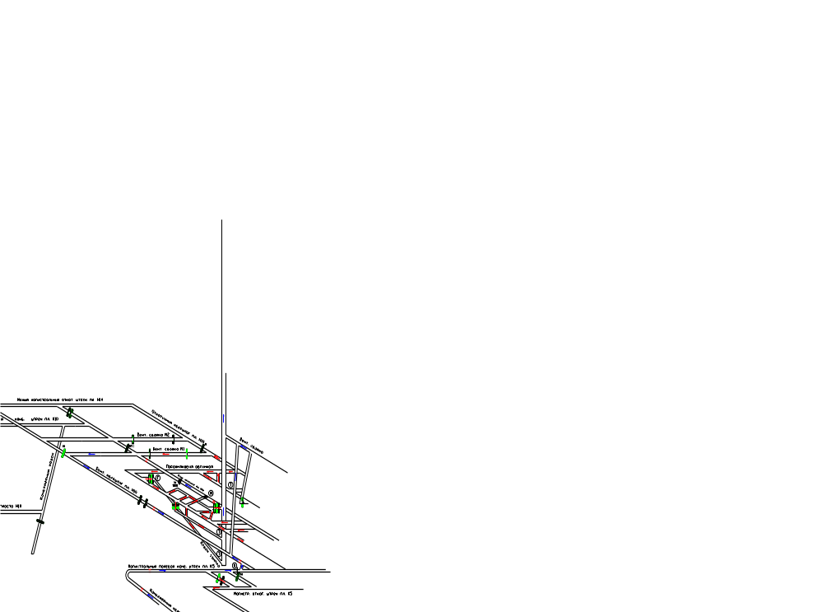

Рисунок 1. Место установки изолирующей перемычки.

Для сооружения бетонитовой перемычки используют блоки размером 19*19*38 см.
Возводят перемычку следующим образом. После выбора места для возведения перемычки, выполнения подготовительных работ, установки дополнительной крепи и заготовки необходимого материала, приступают к разделке вруба. После окончания разделки вруба по всему периметру выработки, вруб в почве очищают от породы, смачивают водой и заполняют цементным раствором (Ц:П-Ι:1) слоем 6-8 см, на котором размещают бетонитовый бой с таким расчетом, чтобы постель для кладки была горизонтальной. Затем на заполнитель укладывают цементный раствор толщиной 4-5 см. и на нем размещают бетонитовые блоки. Перекрытие вертикальных швов между бетонитовыми блоками при кладке достигается их смещением в рядах. Пустоты между стенками вруба и бетонитовыми блоками закладывают боем и заполняют цементным раствором.
После укладки четырех-шести рядов (0,4-0,6 м от почвы выработки) в теле перемычки делают окно, которое позволяет вести работы по кладке и штукатурке перемычки со стороны изолирующего пространства. На ложковом ряду делают разбивку окна. Для этого укладывают без раствора бетонитовые блоки тычкового ряда с допусками на швы. Убирают бетонитные блоки, заполняющие окно, оставшиеся бетонитные блоки укладывают на цементном растворе. Следующие ряды размещают на растворе с таким расчетом, чтобы в боковых стенах окна образовывались выступы в 1/4 бетонитного блока. После укладки 4-5 рядов окно перекрывают металлическими балками (двутавровые балки I №20 и др.), которые размещают на кладки бетонитными блоками со стороны изолируемого пространства. На металлические балки укладывают тычковый ряд бетонитных блоков, а затем ложковый ряд. Укладку бетонитных блоков в верхней части перемычки ведут от бортов к центру перемычки. Пространство во врубе у кровли, где нельзя разместить целые бетонитные блоки, заполняют бетонитовым боем с цементным раствором. После окончания работ по возведению перемычки приступают к штукатурке перемычки и вмещающих пород со стороны изолируемого пространства слоем в 1 см, железнят и белят.
После штукатурки перемычки и вмещающих пород со стороны изолируемого пространства окно закладывают бетонитовыми блоками на цементном растворе. Укладку бетонитовых блоков ведут со стороны действующей выработки снизу вверх.
Со стороны действующей выработки поверхность тела перемычки и прилегающих к ней горных пород на расстоянии не менее 0,6 м штукатурят цементным раствором и белят или покрывают силикатным раствором.

3. Расчет необходимого количества материалов.

Сечение выработки в месте установки перемычки составляет 18,2 м².
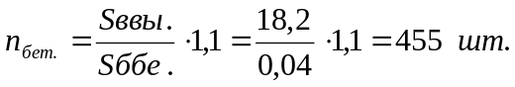Необходимое количество бетонита рассчитываем по формуле:

Необходимое количество материалов для устройства бетонитовой перемычки в вентиляционном квершлаге пласта h₁₀ гор. 622 м.
Таблица 1.
№ п/п | Наименование материалов | Единица измерения | Количество
1 | Бетонитовые блоки | шт. | 455
2 | Цемент М-500 | кг | 220
3 | Песок | кг | 1000

ТЕХНОЛОГИЧЕСКИЙ ПАСПОРТ
на устройство изолирующей перемычки
в откаточном квершлаге пл. h₁₀ гор. 622 м

1. Назначение вентиляционных сооружений

Бетонитовая перемычка установлена в откаточном квершлаге пл. h₁₀ гор. 622 м в 6 м за сопряжением с вентиляционной сбойкой №1 и служит для изоляции отработанной и неиспользуемой выработки и предотвращения образования местных загазирований.

2. Технология ведения работ

Рисунок 1. Место установки изолирующей перемычки.

Для сооружения бетонитовой перемычки используют блоки размером 19*19*38 см.
Возводят перемычку следующим образом. После выбора места для возведения перемычки, выполнения подготовительных работ, установки дополнительной крепи и заготовки необходимого материала, приступают к разделке вруба. После окончания разделки вруба по всему периметру выработки, вруб в почве очищают от породы, смачивают водой и заполняют цементным раствором (Ц:П-Ι:1) слоем 6-8 см, на котором размещают бетонитовый бой с таким расчетом, чтобы постель для кладки была горизонтальной. Затем на заполнитель укладывают цементный раствор толщиной 4-5 см. и на нем размещают бетонитовые блоки. Перекрытие вертикальных швов между бетонитовыми блоками при кладке достигается их смещением в рядах. Пустоты между стенками вруба и бетонитовыми блоками закладывают боем и заполняют цементным раствором.
После укладки четырех-шести рядов (0,4-0,6 м от почвы выработки) в теле перемычки делают окно, которое позволяет вести работы по кладке и штукатурке перемычки со стороны изолирующего пространства. На ложковом ряду делают разбивку окна. Для этого укладывают без раствора бетонитовые блоки тычкового ряда с допусками на швы. Убирают бетонитные блоки, заполняющие окно, оставшиеся бетонитные блоки укладывают на цементном растворе. Следующие ряды размещают на растворе с таким расчетом, чтобы в боковых стенах окна образовывались выступы в 1/4 бетонитного блока. После укладки 4-5 рядов окно пееркрывают металлическими балками (двутавровые балки I №20 и др.), которые размещают на кладки бетонитными блоками со стороны изолируемого пространства. На металлические балки укладывают тычковый ряд бетонитных блоков, а затем ложковый ряд. Укладку бетонитных блоков в верхней части перемычки ведут от бортов к центру перемычки. Пространство во врубе у кровли, где нельзя разместить целые бетонитные блоки, заполняют бетонитовым боем с цементным раствором. После окончания работ по возведению перемычки приступают к штукатурке перемычки и вмещающих пород со стороны изолируемого пространства слоем в 1 см, железнят и белят.
После штукатурки перемычки и вмещающих пород со стороны изолируемого пространства окно закладывают бетонитовыми блоками на цементном растворе. Укладку бетонитовых блоков ведут со стороны действующей выработки снизу вверх.
Со стороны действующей выработки поверхность тела перемычки и прилегающих к ней горных пород на расстоянии не менее 0,6 м штукатурят цементным раствором и белят или покрывают силикатным раствором.

3. Расчет необходимого количества материалов.

Сечение выработки в месте установки перемычки составляет 17 м².
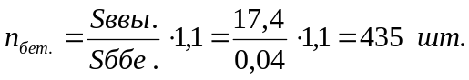Необходимое количество бетонита рассчитываем по формуле:

Необходимое количество материалов для устройства бетонитовой перемычки в откаточном квершлаге пласта h₁₀ гор. 622 м.
Таблица 1.
№ п/п | Наименование материалов | Единица измерения | Количество
1 | Бетонитовые блоки | шт. | 435
2 | Цемент М-500 | кг | 115
3 | Песок | кг | 970

4. Техника безопасности при сооружении бетонитовых перемычек.
- Количество рабочих, занятых устройством бетонитовой перемычки, должно быть не менее двух.
- Запрещается возведение бетонитовой перемычки до очищения выработки от разрыхленного угля и пород.
- После завершения подготовительных работ – убедиться в отсутствии отслоившейся породы.
- Подход к перемычке должен быть свободен по всему сечению выработки и удобен для выхода рабочих, занятых на ее возведении, в безопасное место.
- В месте сооружения перемычки выработку очищают от разрыхленного угля и породы, крепь усиливают на 2 м в каждую сторону. Кроме того, со стороны выработанного пространства крепь усиливают дополнительными стойками, кострами и т.п.
- При сроке службы изолирующих сооружений более 5 лет подходы к ним должны быть закреплены металлической крепью с железобетонной затяжкой на расстоянии не менее 5 м. в обе стороны.
- Со стороны действующих выработок поверхность тела перемычки и прилегающих к ней горных пород на расстоянии не менее 0,6 м. штукатурят цементным раствором и белят.

